**ĐỀ TÀI TỐT NGHIỆP**

PHIẾU GIAO NHIỆM VỤ ĐỒ ÁN TỐT NGHIỆP

1. Thông tin về sinh viên

Họ và tên sinh viên: Nguyễn Tá Thưởng

Điện thoại liên lạc: 03759222085 Email: thuong.nt153740@sis.hust.edu.vn

Lớp CNTT-2.3 K60 Hệ huấn luyện: Đại học

Đồ án tốt nghiệp được thực hiện tại: Trường đại học Bách Khoa Hà Nội

Thời gian làm ĐATN: Từ ngày đến

1. Mục đích nội dung của ĐATN

Xây dựng website bán hàng (sản phẩm giày) kết hợp tracking tương tác của người dùng với hệ thống và sử dụng hệ gợi ý Recombee gợi ý sản phẩm

1. Các nhiệm vụ cụ thể của ĐATN

* Xác định yêu cầu nghiệp vụ của bài toán mua sắm trực tuyến.
* Nghiên cứu và xây dựng giải pháp cho bài toán mua sắm trực tuyến.
* Nghiên cứu và ứng dụng theo dõi tương tác người dùng với hệ thống sử dụng **snowplow action script 3 js** và ghi lại các tương tác phục vụ cho các yêu cầu khác
* Nghiên cứu và ứng dụng hệ gợi ý Recombee trong hệ thống để gợi ý sản phẩm cho người dùng
* Phân tích yêu cầu phần mềm, thiết kế hệ thống, và lập trình cài đặt hệ thống và hỗ trợ quản lý bán hàng.

1. Lời cam đoan của sinh viên: Tôi Nguyễn Tá Thưởng cam kết ĐATN là công trình nghiên cứu của bản thân tôi dưới sự hướng dẫn của TS. Trần Việt Trung. Các kết quả nêu trong ĐATN là trung thực, không phải là sao chép toàn văn của bất kỳ công trình nào khác.

Hà Nội, ngày tháng năm

Sinh viên thực hiện

Ký và ghi rõ họ tên

1. Xác nhận của giao viên hướng dẫn về mức độ hoàn thành của ĐATN và cho phép bảo vệ:

Giáo viên hướng dẫn

Ký và ghi rõ họ tên

**Lời cảm ơn**

Lời đầu tiên, em xin được gửi lời cảm ơn chân thành nhất đến các thầy cô trong trường Đại học Bách Khoa Hà Nội cũng như các thầy cô trong viên Công nghệ thông tin và Truyền thông đã truyền dạy cho em những kiến thức và kinh nghiệm quý báu trong suốt quá trình học tập, rèn luyện và tu dưỡng trong suốt 5 năm qua.

Để hoàn thành đồ án tốt nghiệp đúng thời gian và đầy đủ yêu cầu đặt ra, ngoài sự nỗ lực của bản thân, em xin được gửi lời cảm ơn chân thành nhất đến thầy hướng dẫn là TS Trần Việt Trung đã hướng dẫn, chỉ bảo và giành thời gian giúp đỡ để em hoàn thành đồ án, hoàn thiện báo cáo và định hướng hoàn thiện hệ thống

Do thời gian làm đồ án có hạn, cũng như những hạn chế về trình độ = của bản thân, bản báo cáo của em còn có những thiếu sót, hạn chế. Vậy nên em rất mong nhận được những ý kiến nhận xét, góp ý từ thầy cô và các bạn để em rút kinh nghiệm và hoàn thiện bản báo cáo hơn. Em xin chân thành cảm ơn!

**Tóm tắt nội dung đồ án**

Hiện nay việc mua sắm trực tuyến đang là một yêu cầu không thể thiếu đối với việc trao đổi, mua bán các sản phẩm, các website bán hàng trực tuyến là một công cụ hỗ trợ cho mua sắm đáp ứng tốt với sự tiện ích mà nó mang lại

Việc mua sắm trên các website cũng tiết kiệm được việc phải đến trực tiếp tại cửa hàng khá tốn thời gian mà thay vào đó có thể sử dụng thời gian rảnh cho việc lựa chọn sản phẩm trên web với các thông tin khá đầy đủ và giá cả công khai với nhiều chính sách thanh toán

Vì vậy em đã lựa chọn đề tài thiết kế website bán hàng trên giao diện web và thiết bị di động

Cùng với sự phát triển của các hệ thống phân tích dữ liệu nói chung và ứng dụng chúng trong bài toán gợi ý sản phẩm nói riêng có thể đáp ứng được các yêu cầu của người dùng và nhà sản xuất việc theo dõi các tương tác giữa người dùng và hệ thống cũng sẽ góp phần có những nhận định đúng hơn về xu hướng của người dùng và các sản phẩm nhà sản xuất đáp ứng.

Đóng góp chính trong công việc của đồ án tốt nghiệp này bao gồm: xây dựng hệ thống mua sắm trực tuyến sản phẩm, tìm hiểu và thực hiện ghi lại các tương tác giữa người dùng và hệ thống sử dụng Snowplow Action Js 3, tìm hiểu và tích hợp hệ gợi ý Recombee để gợi ý sản phẩm cho người dùng hệ thống, phát triển hệ thống.

Nội dung của đồ án bao gồm:

Phần 1: Giới thiệu đề tài.

Phần 2: Phân tích yêu cầu hệ thống.

Phần 3: Thiết kế và xây dựng hệ thống.

Phần 4: Tracking dữ liệu người dùng sử dụng Snowplow Action JS 3 và tích hợp hệ gợi ý Recombee trong gợi ý sản phẩm.

Phần 5: Công nghệ sử dụng, kết quả đạt được.

Phần 6: Kết luận và phương hướng phát triển.

Mục lục

**Giới thiệu đề tài**

1. **Đặt vấn đề**

Theo xu hướng phát triển hiện nay việc mua sắm là một yêu cầu không thể thiếu xong thời gian cho việc mua sắm trực tiếp tại của hàng cũng là một vấn đề do có những hạn chế nhất định về thời gian và không gian, sự phát triển của công nghệ thông tin đã tạo ra những thay đổi lớn trong mua sắm và mua sắm trực tuyến đã trở thành một trong những xu hướng tất yếu trong sự phát triển trên

Mua sắm trực tuyến giúp tiết kiệm thời gian, tận dụng tốt các khoảng thời gian rảnh rỗi mà không phải mang xách đồ đạc cồng kềnh, trong đó sản phẩm giày dép luôn là những sản phẩm được yêu thích và có nhiều cơ hội phát triển trong mua sắm trực tuyến

Hệ thống mua sắm trực tuyến theo dõi tương tác của người dùng kết hợp hệ gợi ý là một phương án khả thi hỗ trợ mua sắm trực tuyến và có thể gợi ý sản phẩm sát với các yêu cầu thực tế của người sử dụng, thông qua hệ thống người dùng có thể:

* Trải nghiệm sản phẩm thông qua những thông tin chi tiết, hình ảnh và các đánh giá trực quan về sản phẩm
* Tiết kiệm được thời gian cho các hoạt động khác

Vì vậy nên em đã chọn đề tài mua thiết kế website mua sắm trực tuyến giày tracking tương tác người dùng kết hợp hệ gợi ý Recombee.

Website được phát triển với các giả thiết ban đầu được đặt ra như sau:

1. **Kịch bản ứng dụng**

Hệ thống hỗ trợ 3 đối tượng chính là: khách, khách hàng, quản trị hệ thống.

Khách

Hệ thống có thể cung cấp giao diện cho người dùng trong các tương tác tạo tài khoản trên website bán sản phẩm giày, giao diện với hệ thống trên các trang về thông tin chung, sản phẩm và chi tiết sản phẩm.

Khách chỉ có thể xem thông tin của sản phẩm và các đánh giá vế sản phẩm mà không thể mua, hay thực hiện thao tác khác.

Khách Hàng:

Khi đã trở thành khách hàng và thực hiện đăng nhập băng tài khoản khách hàng vào hệ thống ngoài các chức của khách, khách hàng có thể xem và thêm sản phẩm vào giỏ hàng

Ở giỏ hàng các sản phẩm mà khách hàng đã lựa chọn thêm vào sẽ được hiện thị cùng các thông tin, khách hàng sẽ lựa chọn thông tin giao hàng và chọn Checkout

Các sản phẩm mà người dùng đặt hàng sẽ được giao tới và khách hàng thực hiện thanh toán.

Quản trị hệ thống

Quản lí sản phẩm của hàng

Thực hiện thống kê doanh số, sản phẩm ... theo tháng cùng các thông tin về sản phẩm được bán chạy, hoặc chưa bán được

Quản lí khách hàng

Quản lí giao hàng, lịch sử mua hàng

1. **Mục đích của bài toán**

Hệ thống hỗ trợ khách hàng mua sắm sản phẩm giày thông qua website của hệ thống giúp việc mua sắm được thuận tiện, thông qua các tương tác của người dùng với hệ thống thì hệ thống cũng sẽ gợi ý những sản phẩm cho người sử dụng, Chức năng hệ thống cần được cung cấp

Khách:

* Đăng kí tài khoản
* Xem danh sách sản phẩm
* Xem chi tiết sản phẩm

Khách hàng:

* Bao gồm các chức năng chính của khách
* Thêm sản phẩm vào giỏ hàng
* Quản lí sản phẩm trong giỏ hàng
* Đánh giá sản phẩm đã mua
* Xem lịch sử mua hàng
* Quản lí thông tin cá nhân

Quản trị hệ thống:

* Quản lí sản phẩm trong hệ thống( thêm, cập nhật các sản phẩm trong hệ thống sản phẩm)
* Quản lí đơn hàng, đặt hàng
* Quản lí khách hàng
* Thống kê doanh số theo tháng( sản phẩm bán chạy,khó bán,.. trong danh mục sản phẩm), duyệt bình luận về sản phẩm

1. **Yêu cầu cần đặt được**

Xác định các yêu cầu về nghiệp vụ trong bài toán mua sắm trực tuyến và xây dựng hệ thống một hệ thống mua sắm trực tuyến

Tìm hiểu Tracking dữ liệu người dùng, tích hợp và ghi lại sau đó có thể sử dụng các thông tin đó để gửi các tương tác của người dùng tới hệ thống gợi ý

Tìm hiểu và tích hợp hệ gợi ý trong gợi ý sản phẩm cho người dùng

Phân tích êu cầu phần mềm, thiết kế hệ thống, lập trình, thu thập dữ liệu và cài đặt hệ thống website mua sắm trực tuyến

1. **Bố cục đồ án**

Đồ án tốt nghiệp bao gồm 6 phẩn:

Phần 1: Giới thiệu đề tài.

Phần 2: Phân tích yêu cầu hệ thống.

Phần 3: Thiết kế và xây dựng hệ thống.

Phần 4: Tracking dữ liệu người dùng sử dụng Snowplow Action JS 3 và tích hợp hệ gợi ý Recombee trong gợi ý sản phẩm.

Phần 5: Kết quả đạt được.

Phần 6: Kết luận và phương hướng phát triển.

**Phân tích yêu cầu hệ thống**

1. **Yêu cầu chức năng**
2. **Tác nhân hệ thống:**

Bao gồm:

Khách, Khách hàng và Quản trị hệ thống

Với các chức năng cụ thể như sau:

* Khách: Đăng nhập, đăng kí, xem sản phẩm và chi tiết sản phẩm
* Khách Hàng: Đăng xuất, chức năng liên quan đến việc mua hàng( xem sản phẩm,chi tiết sản phẩm, thông tin giỏ hàng,...), và quản lí thông tin cá nhân.
* Quản trị hệ thống: Đăng xuất, quản lí sản phẩm( xem thông tin sản phẩm, chỉnh sửa thông tin sản phẩm, thêm mới sản phẩm,...), quản lí các công việc liên quan đến bán hàng và thống kê doanh số

1. **Yêu cầu chức năng**
2. **Sơ đồ usecase tổng quát:**

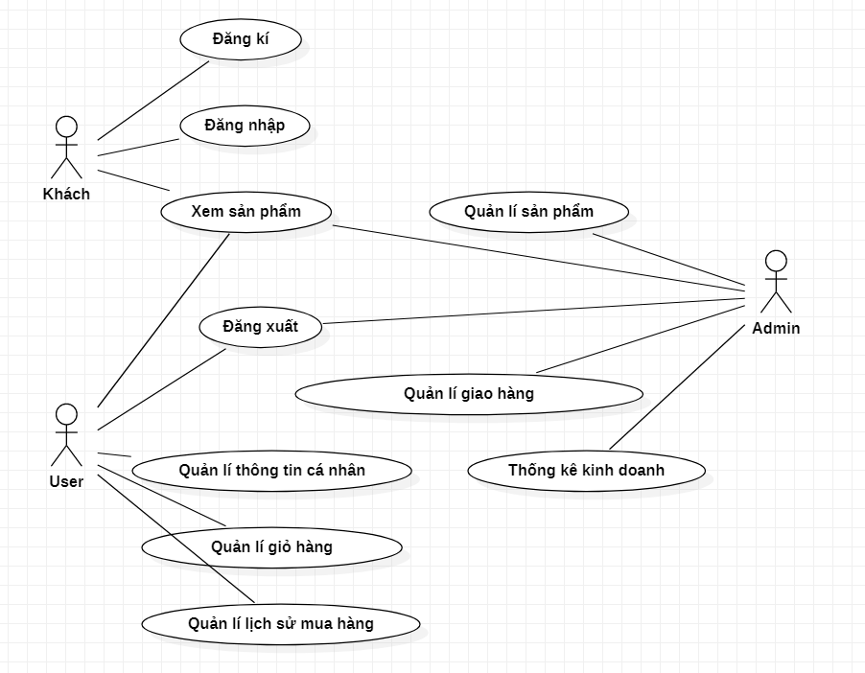

1. **Các usecase phân rã cho từng tác nhân**
2. **Usecase phân rã của tác nhân Khách:**

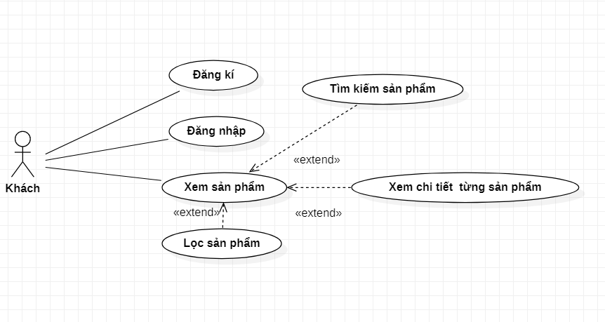

1. **Usecase phân rã của tác nhân Khách hàng:**

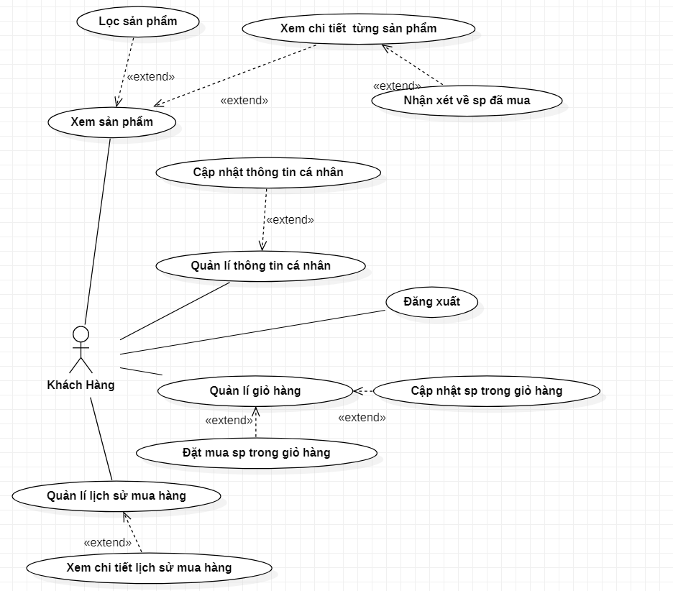

1. **Usecase phân rã chức năng của Quản trị hệ thống:**

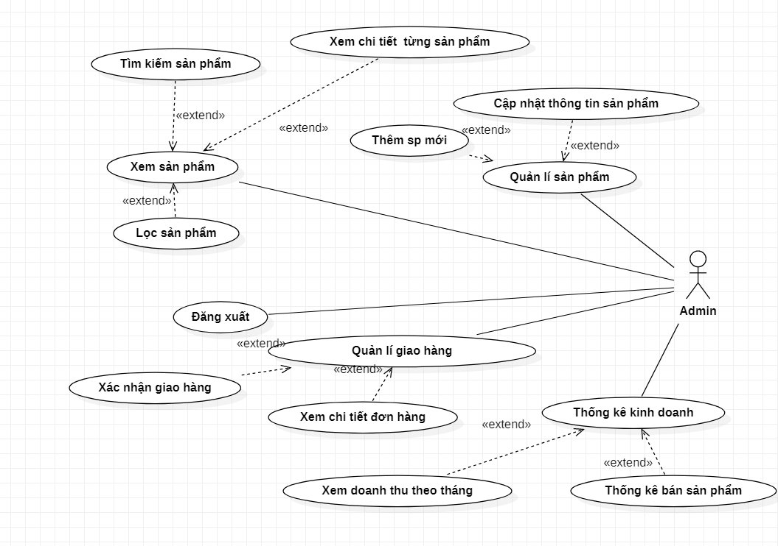

1. **Đặc tả usecase**

Đăng nhập:

|  |  |  |
| --- | --- | --- |
| **Đặc tả usecase: Đăng nhập** | | |
| **Mã Usecase** | | UC_Login |
| **Mục đích sử dụng** | | Cho phép khách thực hiện đăng nhập vào hệ thống để thực hiện thêm các chức năng hệ thống khác |
| **Tác nhân** | | Khách |
| **Điều kiện tiên quyết** | | Tác nhân đã có tài khoản đăng nhập |
| **Sự kiện kích hoạt** | | Khách hành chọn đăng nhập từ giao diện |
| **Điều kiện sau** | | Nếu đăng nhập thành công , người dung sẽ được hiện thị thêm những giao diện tương ứng với vai trò |
| **Luồng sự kiện** | **Luồng sự kiện chính** | 1. Khách chọn chức năng đăng nhập 2. Hệ thống hiển thị form đăng nhập gồm username và password và lựa chọn vai trò có phải admin 3. Khách điền thông tin về username và password,tùy chọn vai trò và nhấn đăng nhập 4. Hệ thống kiểm tra thông tin đăng nhập của người dùng 5. Thành công sẽ thiết lập thêm giao diện người dùng có thêm chức năng để lựa chọn trên góc màn hình |
| **Luồng sự kiện thay thế** | A1: Thông tin đăng nhập sai:   1. Người dùng nhập thông tin sai về username hoặc password 2. Hệ thống thông báo sai username hoặc password và hiển thị lại form đăng nhập 3. Thực hiện B3 của luồng sự kiện chính   A2 : Hủy đăng nhập:   1. Khách không thực hiện đăng nhập và thoát khỏi form đăng nhập 2. Kết thúc usecase đăng nhập |

Đăng kí:

|  |  |  |
| --- | --- | --- |
| **Đặc tả Usecase: Đăng kí** | | |
| **Mã Usecase** | | UC_Register |
| **Mục đích sử dụng** | | Cho phép khách thực hiện đăng kí tài khoản khách hàng vào hệ thống |
| **Tác nhân** | | Khách |
| **Điều kiện tiên quyết** | | Không có |
| **Sự kiện kích hoạt** | | Khách hành chọn đăng kí từ giao diện |
| **Điều kiện sau** | | Hệ thống tạo tài khoản người dùng mới và lưu vào cơ sở dữ liệu |
| **Luồng sự kiện** | **Luồng sự kiện chính** | 1. Khách chọn chức năng đăng kí 2. Hệ thống hiển thị form đăng kí gồm thông tin 3. Khách điền thông tin cần thiết và chọn nút đăng kí 4. Hệ thống kiểm tra thông tin đăng kí tài khoản của người dùng và tính hợp lệ 5. Thành công sẽ thiết lập chuyển tới giao diện đăng nhập |
| **Luồng sự kiện thay thế** | A1: Thông tin đăng kí thiếu các trường bắt buộc:   1. Người dùng sẽ được yêu cầu nhập thông tin về các trường bắt buộc 2. Thực hiện tiếp B3 từ luồng sự kiện chính   A2: Thông tin đăng kí không hợp lệ   1. Người dùng điền thông tin không hợp lệ trong một( một số) trường thông tin 2. Hệ thống kiểm tra và thông báo với từng trường không hợp lệ và yêu cầu nhập lại 3. Thực hiện tiếp B3 trong luồng sự kiện chính   A3: Hủy đăng nhập:   1. Khách không thực hiện đăng kí và thoát khỏi form đăng kí 2. Kết thúc usecase đăng kí |

Đăng xuất:

|  |  |  |
| --- | --- | --- |
| **Đặc tả Usecase: Đăng xuất** | | |
| **Mã Usecase** | | UC_Logout |
| **Mục đích sử dụng** | | Cho phép khách hàng,admin thực hiện đăng xuất tài khoản khỏi hệ thống |
| **Tác nhân** | | Khách hàng, Admin |
| **Điều kiện tiên quyết** | | Tác nhân đã đăng nhập tài khoản vào hệ thống |
| **Sự kiện kích hoạt** | | Tác nhân chọn đăng xuất từ giao diện |
| **Điều kiện sau** | | Tác nhân đăng xuất khỏi hệ thống |
| **Luồng sự kiện** | **Luồng sự kiện chính** | 1. Tác nhân chọn chức năng đăng xuất 2. Hệ thống nhận yêu cầu đăng xuất và kết thúc phiên đăng nhập và chuyển hướng tới trang chủ |
| **Luồng sự kiện thay thế** | Không có |

Cập nhật thông tin cá nhân:

|  |  |  |
| --- | --- | --- |
| **Đặc tả Usecase: Cập nhật thông tin** | | |
| **Mã Usecase** | | UC_UpdateProfile |
| **Mục đích sử dụng** | | Cho phép khách hàng thực hiện xem và thay đổi thông tin cá nhân của bản thân lưu trên hệ thống |
| **Tác nhân** | | Khách hàng |
| **Điều kiện tiên quyết** | | Khách hàng đã đăng nhập vào hệ thống |
| **Sự kiện kích hoạt** | | Khách hàng chọn thay đổi thông tin cá nhân từ giao diện trang cá nhân |
| **Điều kiện sau** | | Hệ thống cập nhật thông tin của khách hàng trên hệ thống |
| **Luồng sự kiện** | **Luồng sự kiện chính** | 1. Khách hàng chọn chức năng “cập nhật thông tin” 2. Hệ thống hiển thị form gồm các thông tin cá nhân của khách hàng 3. Khách xem thông tin và thay đổi các thông tin được phép thay đổi trên form tương ứng và chọn nút “cập nhật” 4. Hệ thống kiểm tra tính hợp lệ và đầy đủ của thông tin 5. Thành công sẽ thiết lập chuyển tới giao diện thông tin người dùng |
| **Luồng sự kiện thay thế** | A1: Thông tin cập nhật thiếu các trường bắt buộc:   1. Người dùng sẽ được yêu cầu nhập thông tin về các trường bắt buộc 2. Thực hiện tiếp B3 từ luồng sự kiện chính   A2: Thông tin cập nhật không hợp lệ   1. Người dùng điền thông tin không hợp lệ trong một( một số) trường thông tin 2. Hệ thống kiểm tra và thông báo với từng trường không hợp lệ và yêu cầu nhập lại 3. Người dùng nhập lại các thông tin không hợp lệ và chọn nút “cập nhật” 4. Thực hiện tiếp B4 trong luồng sự kiện chính   A3: Hủy cập nhật:   1. Khách chọn hủy 2. Kết thúc usecase cập nhật và chuyển tới giao diện thông tin người dùng |

Hiển thị danh sách sản phẩm:

|  |  |  |
| --- | --- | --- |
| **Đặc tả Usecase: Hiển thị danh sách sản phẩm** | | |
| **Mã Usecase** | | UC_GetListOfProduct |
| **Mục đích sử dụng** | | Cho phép thực hiện hiển thị các sản phẩm của hệ thống trên giao diện bán sản phẩm |
| **Tác nhân** | | Khách, Khách Hàng, Admin |
| **Điều kiện tiên quyết** | | Không có |
| **Sự kiện kích hoạt** | | Chọn giao diện sản phẩm trên hệ thống |
| **Điều kiện sau** | | Hệ thống hiển thị danh sách tất cả sản phẩm |
| **Luồng sự kiện** | **Luồng sự kiện chính** | 1. Người dùng chọn giao diện sản phẩm từ hệ thống 2. Hệ thống truy nhập vào cơ sở dữ liệu lấy ra danh sách và hiển thị thông tin trên giao diện hệ thống |
| **Luồng sự kiện thay thế** | Không có |

Xem chi tiết sản phẩm:

|  |  |  |
| --- | --- | --- |
| **Đặc tả Usecase: Xem chi tiết sản phẩm** | | |
| **Mã Usecase** | | UC_GetDetailProduct |
| **Mục đích sử dụng** | | Cho phép xem thông tin chi tiết về sản phẩm |
| **Tác nhân** | | Khách, Khách Hàng, Admin |
| **Điều kiện tiên quyết** | | Không có |
| **Sự kiện kích hoạt** | | Từ một sản trên giao diện sản phẩm chọn vào ảnh của sản phẩm |
| **Điều kiện sau** | | Hệ thống hiển thị chi tiết thông tin của sản phẩm tương ứng |
| **Luồng sự kiện** | **Luồng sự kiện chính** | 1. Người dùng chọn vào ảnh của sản phẩm 2. Hệ thống hiển thị chi tiết thông tin sản phẩm mà người dùng đã chọn |
| **Luồng sự kiện thay thế** | Không có |

Tìm kiếm sản phẩm:

|  |  |  |
| --- | --- | --- |
| **Đặc tả Usecase: Tìm kiếm sản phẩm** | | |
| **Mã Usecase** | | UC_SearchProduct |
| **Mục đích sử dụng** | | Cho phép tìm kiếm sản phẩm thông trong danh sách các sản phẩm thông qua tên sản phẩm |
| **Tác nhân** | | Khách, Khách Hàng, Admin |
| **Điều kiện tiên quyết** | | Không có |
| **Sự kiện kích hoạt** | | Từ giao diện sản phẩm nhập từ khóa tìm kiếm vào thành tìm kiếm trên giao diện và thực hiện tìm |
| **Điều kiện sau** | | Hệ thống hiển thị thông tin của sản phẩm tương ứng trong nội dung tìm kiếm |
| **Luồng sự kiện** | **Luồng sự kiện chính** | 1. Người dùng điền thông tin cần tìm kiếm vào thanh tìm kiếm trên giao diện và thực hiện tìm kiếm 2. Hệ thống hiển thị các sản phẩm phù hợp với nội dung tìm kiếm |
| **Luồng sự kiện thay thế** | Không có |

Lọc sản phẩm

|  |  |  |
| --- | --- | --- |
| **Đặc tả Usecase: Lọc sản phẩm** | | |
| **Mã Usecase** | | UC_FilterProduct |
| **Mục đích sử dụng** | | Cho phép lọc các sản phẩm theo đặc trưng |
| **Tác nhân** | | Khách, Khách Hàng, Admin |
| **Điều kiện tiên quyết** | | Không có |
| **Sự kiện kích hoạt** | | Từ một sản phẩm trên giao diện sản phẩm với các mục từng đặc trưng về các sản phẩm người dùng chọn tích vào đặc trưng của sản phẩm |
| **Điều kiện sau** | | Hệ thống hiển thị thông tin của sản phẩm phù hợp với đặc trưng được lựa chọn |
| **Luồng sự kiện** | **Luồng sự kiện chính** | 1. Trên giao diện sản phẩm người dùng chọn tích các đặc trưng lọc cho sản phẩm 2. Hệ thống hiển thị các sản phẩm phù hợp với đặc trưng mà người dùng tích chọn |
| **Luồng sự kiện thay thế** | Không có |

Thêm sản phẩm vào giỏ hàng:

|  |  |  |
| --- | --- | --- |
| **Đặc tả Usecase: Thêm sản phẩm vào giỏ hàng** | | |
| **Mã Usecase** | | UC_AddProductInCart |
| **Mục đích sử dụng** | | Cho phép khách hàng thêm sản phẩm đã lựa chọn vào giỏ hàng |
| **Tác nhân** | | Khách Hàng |
| **Điều kiện tiên quyết** | | Khách hàng đã đăng nhập vào hệ thống |
| **Sự kiện kích hoạt** | | Từ giao diện chi tiết sản phẩm khách hàng chọn thêm sản vào giỏ hàng |
| **Điều kiện sau** | | Hệ thống hiển thị sản phẩm đã chọn thêm của khách hàng trong giỏ hàng |
| **Luồng sự kiện** | **Luồng sự kiện chính** | 1. Khách hàng lựa chọn các thông tin về sản phẩm: số lượng, màu sắc, kích cỡ trong chi tiết sản phẩm và lựa chọn”Thêm vào giỏ hàng” 2. Hệ thống sẽ thêm sản phẩm vào giỏ hàng và thực hiện lưu lại, cập nhật trong hệ thống(cập nhật giỏ hàng và chi tiết giỏ hàng) 3. Chuyển tới giao diện giỏ hàng |
| **Luồng sự kiện thay thế** | Không có |

Xóa sản phẩm trong giỏ hàng:

|  |  |  |
| --- | --- | --- |
| **Đặc tả Usecase: Xóa sản phẩm trong giỏ hàng** | | |
| **Mã Usecase** | | UC_DeleteProductInCart |
| **Mục đích sử dụng** | | Cho phép khách hàng xóa sản phẩm đã lựa chọn trong giỏ hàng |
| **Tác nhân** | | Khách hàng |
| **Điều kiện tiên quyết** | | Khách hàng đã đăng nhập vào hệ thống |
| **Sự kiện kích hoạt** | | Người dùng chọn “Xóa “ sản phẩm tương ứng trong giỏ hàng |
| **Điều kiện sau** | | Hệ thống xóa sản phẩm tương ứng trong giỏ hàng và cập nhật trên hệ thống và cập nhật trên giao diện giỏ hàng |
| **Luồng sự kiện** | **Luồng sự kiện chính** | 1. Khách chọn “Xóa” trong giao diện giỏ hàng 2. Hệ thống thực hiện xóa sản phẩm tương ứng trong giỏ hàng và cập nhật trong hệ thống(về giỏ hàng và chi tiết giỏ hàng) cùng cập nhật trên giao diện giỏ hàng |
| **Luồng sự kiện thay thế** | Không có |

Mua sản phẩm trong giỏ hàng

|  |  |  |
| --- | --- | --- |
| **Đặc tả Usecase: Mua sản phẩm trong giỏ hàng** | | |
| **Mã Usecase** | | UC_OrderProduct |
| **Mục đích sử dụng** | | Cho phép khách hàng đặt mua sản phẩm trong giỏ hàng |
| **Tác nhân** | | Khách hàng |
| **Điều kiện tiên quyết** | | Khách hàng đã đăng nhập vào hệ thống |
| **Sự kiện kích hoạt** | | Người dùng chọn “Đặt hàng” trong giao diện quản lí giỏ hàng |
| **Điều kiện sau** | | Hệ thống thêm cập nhật thông tin về giỏ hàng và order của khách hàng trên hệ thống |
| **Luồng sự kiện** | **Luồng sự kiện chính** | 1. Khách chọn “Đặt hàng” trong giao diện quản lí giỏ hàng 2. Khách hàng sẽ chọn địa chỉ giao hàng 3. Hệ thống thực hiện ghi lại các sản phẩm được đặt hàng và xóa đi thông tin về các sản phẩm đặt trong giỏ hàng, thông tin về trạng thái đơn hàng cũng sẽ được lưu lại để thực hiện quản lí và chuyển tới giao diện quản lí đặt hàng của khách hàng |
| **Luồng sự kiện thay thế** | Không có |

Lịch sử mua hàng

|  |  |  |
| --- | --- | --- |
| **Đặc tả Usecase: Quản lí lịch sử mua hàng** | | |
| **Mã Usecase** | | UC_ManageHistoryOrder |
| **Mục đích sử dụng** | | Cho phép khách hàng xem các đơn hàng đã đặt và thông tin chi tiết |
| **Tác nhân** | | Khách Hàng |
| **Điều kiện tiên quyết** | | Khách hàng đã đăng nhập vào hệ thống |
| **Sự kiện kích hoạt** | | Khách hàng lựa chọn “Lich sử mua hàng” trên giao diện |
| **Điều kiện sau** | | Hệ thống hiển thị danh sách lịch sử mua hàng của khách hàng có thêm “Thông tin chi tiết” cho từng đơn hàng để khách hàng xem thêm |
| **Luồng sự kiện** | **Luồng sự kiện chính** | 1. Khách hàng lựa chọn “Lịch sử mua hàng” trên giao diện 2. Hệ thống hiển thị danh sách và các thông tin chi tiết có thể xem thêm cùng trạng thái của đơn hàng |
| **Luồng sự kiện thay thế** | Không có |

Thêm sản phẩm trong danh sách sản phẩm

|  |  |  |
| --- | --- | --- |
| **Đặc tả Usecase: Thêm sản phẩm trong danh sách sản phẩm** | | |
| **Mã Usecase** | | UC_AddProduct |
| **Mục đích sử dụng** | | Cho phép admin thêm sản phẩm mới |
| **Tác nhân** | | Admin |
| **Điều kiện tiên quyết** | | Admin đã đăng nhập vào hệ thống |
| **Sự kiện kích hoạt** | | Từ giao diện quản lí sản phẩm Admin lựa chọn thêm sản phẩm |
| **Điều kiện sau** | | Sản phẩm mới sẽ được thêm vào cơ sở dữ liệu |
| **Luồng sự kiện** | **Luồng sự kiện chính** | 1. Admin lựa chọn “Thêm sản phẩm” trong mục quản lí sản phẩm 2. Hệ thống sẽ hiển thị form yêu cầu các thông tin cơ bản về sản phẩm 3. Admin thưc hiện điền hoặc lựa chọn, tích chọn các thông tin cần thiết và chọn Thêm 4. Thông báo thành công |
| **Luồng sự kiện thay thế** | A1: Thông tin nhập hoặc lựa chọn thiếu hoặc không chính xác   1. Hệ thống thông báo và yêu cầu điền thêm hoặc lựa chọn 2. Thực hiện tiếp B3 trong luồng sự kiện chính   A2: Hủy thêm sản phẩm   1. Admin hủy thêm sản phẩm 2. Hệ thống quay trờ lại giao diện Quản lí sản phẩm |

Cập nhật thông tin sản phẩm:

|  |  |  |
| --- | --- | --- |
| **Đặc tả Usecase: Cập nhật thông tin sản phẩm** | | |
| **Mã Usecase** | | UC_UpdateProduct |
| **Mục đích sử dụng** | | Cho phép admin thay đổi các thông tin của sản phẩm |
| **Tác nhân** | | Admin |
| **Điều kiện tiên quyết** | | Admin đã đăng nhập vào hệ thống |
| **Sự kiện kích hoạt** | | Từ giao diện quản lí sản phẩm Admin chọn “Chi tiết sản phẩm” |
| **Điều kiện sau** | | Thông tin mới của sản phẩm sẽ được cập nhật trong cơ sở dữ liệu |
| **Luồng sự kiện** | **Luồng sự kiện chính** | 1. Admin lựa chọn “Chi tiết sản phẩm” trong mục quản lí sản phẩm 2. Hệ thống sẽ hiển thị thông tin về sản phẩm 3. Admin thưc hiện chọn thông tin cần chỉnh sửa và chỉnh sửa vào ô tương ứng và lựa chọn Cập nhật 4. Thông báo thành công, cập nhật trong cơ sở dữ liệu và hiển thị lại thông tin cập nhật về sản phẩm |
| **Luồng sự kiện thay thế** | A1: Thông tin nhập hoặc lựa chọn thiếu hoặc không hợp lệ   1. Hệ thống thông báo và yêu cầu điền thêm hoặc lựa chọn 2. Thực hiện tiếp B3 trong luồng sự kiện chính |

Thêm, Chỉnh sửa ảnh của sản phẩm

|  |  |  |
| --- | --- | --- |
| **Đặc tả Usecase: Thêm hoặc chỉnh sửa ảnh sản phẩm** | | |
| **Mã Usecase** | | UC_AddChangeImageProduct |
| **Mục đích sử dụng** | | Cho phép admin thêm hoặc xóa ảnh của sản phẩm trong hệ thống |
| **Tác nhân** | | Admin |
| **Điều kiện tiên quyết** | | Admin đã đăng nhập vào hệ thống |
| **Sự kiện kích hoạt** | | Từ giao diện quản lí sản phẩm Admin lựa chọn phần chi tiết của sản phẩm cần được chỉnh sửa/thêm sau đó lựa chọn mục “add-image-color” |
| **Điều kiện sau** | | Sản phẩm sẽ được cập nhật thông tin về hình ảnh ứng với từng màu sắc |
| **Luồng sự kiện** | **Luồng sự kiện chính** | 1. Admin lựa chọn “Detail” với sp cần được cập nhật hình ảnh rồi chọn mục “add-image-color” 2. Admin sẽ lựa chọn màu sắc hệ thống sẽ hiển thị ra các ảnh ứng với màu đó cùng ô chọn file ảnh 3. Admin thưc hiện tích các ảnh muốn xóa với màu và chọn thêm file ảnh của sản phâm với màu tương ứng nếu cần và chọn “Hoàn tất” 4. Hệ thống cập nhật trên cơ sở dữ liệu và Hiển thị lại ảnh của sản phẩm với màu sắc tương ứng |
| **Luồng sự kiện thay thế** | A1: Hủy cập nhật   1. Admin chọn Nút đỏ “X” trên góc màn hình 2. Hệ thống quay trờ lại giao diện Thông tin chi tiết sản phẩm |

Xác nhận giao hàng

|  |  |  |
| --- | --- | --- |
| **Đặc tả Usecase: Xác nhận giao hàng** | | |
| **Mã Usecase** | | UC_IdentifyOrder |
| **Mục đích sử dụng** | | Cho phép admin xác nhận hoàn thành giao hàng của đơn hàng với khách hàng |
| **Tác nhân** | | Admin |
| **Điều kiện tiên quyết** | | Admin đã đăng nhập vào hệ thống |
| **Sự kiện kích hoạt** | | Từ giao diện quản lí Order admin tìm kiếm và thực hiện chọn hoàn tất với đơn hàng |
| **Điều kiện sau** | | Thông tin xác minh hoàn tất của đơn hàng được cập nhật trên cơ sở dữ liệu, thông báo và hiển thị lại trạng thái đơn hàng |
| **Luồng sự kiện** | **Luồng sự kiện chính** | 1. Admin lựa chọn tìm kiếm đơn hàng và chọn “Hoàn tất” với đơn hàng đó 2. Hệ thông yêu cầu xác nhận 3. Cập nhật trong hệ thống, thông báo và hiển thị lại trạng thái đơn hàng |
| **Luồng sự kiện thay thế** | Hủy xác nhận:   1. Admin hủy xác nhận trạng thái hoàn tất với đơn hàng 2. Hệ thống hiển thị lại mục Quản lí đơn hàng |

Cập nhật thông tin cá nhân

|  |  |  |
| --- | --- | --- |
| **Đặc tả Usecase: Cập nhật thông tin cá nhân** | | |
| **Mã Usecase** | | UC_UpdateProfile |
| **Mục đích sử dụng** | | Cho người sử dụng thay đổi thông tin cá nhân lưu trên hệ thống |
| **Tác nhân** | | Khách hàng |
| **Điều kiện tiên quyết** | | Khách hàng đã đăng nhập vào hệ thống |
| **Sự kiện kích hoạt** | | Người dùng chọn mục thông tin cá nhân và thay đổi những thông tin cần thiết và chọn Save |
| **Điều kiện sau** | | Hệ thống sẽ lưu lại thông tin cập nhật của khách hàng |
| **Luồng sự kiện** | **Luồng sự kiện chính** | 1. Khách chọn mục “Thông tin khách hàng” trên giao diên 2. Hệ thống hiển thị thông tin, Khách hàng có thể click vào từng ô thông tin muốn thay đổi và thay đổi thông tin mới 3. Chọn Save 4. Hệ thống sẽ cập nhật thông tin về khách hàng trên hệ thống và hiển thị lại thông tin |
| **Luồng sự kiện thay thế** | A1: Thông tin mới thiếu hoặc không hợp lệ   1. Hệ thống sẽ hiển thị thông báo về các thông tin thiếu hoặc không hợp lệ 2. Khách hàng thực hiện tiếp B2 trong luồng sự kiện chính |

Nhận xét về sản phẩm đã mua:

|  |  |  |
| --- | --- | --- |
| **Đặc tả Usecase: Nhận xét về sản phẩm đã mua** | | |
| **Mã Usecase** | | UC_ReviewProduct |
| **Mục đích sử dụng** | | Cho phép khách hàng đánh giá về sản phẩm mình đã mua |
| **Tác nhân** | | Khách hàng |
| **Điều kiện tiên quyết** | | Khách hàng đã đăng nhập vào hệ thống |
| **Sự kiện kích hoạt** | | Người dùng chọn Review sản phẩm trong mục chi tiết đơn hàng |
| **Điều kiện sau** | | Hệ thống thêm các thông tin về nhận xét của người dùng về sản phẩm cập nhật trên hệ thống |
| **Luồng sự kiện** | **Luồng sự kiện chính** | 1. Người dùng chọn Review sản phẩm trong mục chi tiết đơn hàng 2. Người dùng sẽ lựa chọn và điền thông tin đánh giá về sản phẩm và lựa chọn Hoàn tất 3. Hệ thống sẽ cập nhật thông tin về đánh giá sản phẩm tương ứng trong hệ thống |
| **Luồng sự kiện thay thế** | A1: Thông tin về đánh giá thiếu   1. Hệ thống sẽ báo thiếu 2. Người dùng thực hiện B2 trong luồng sự kiện chính   A2: Hủy đánh giá   1. Người dùng chọn X trên góc của phiếu đánh giá 2. Hệ thống sẽ trở lại giao diện chi tiết đơn hàng |

Thống kê doanh số

|  |  |  |
| --- | --- | --- |
| **Đặc tả Usecase: Thống kê doanh số** | | |
| **Mã Usecase** | | UC_StatisticP |
| **Mục đích sử dụng** | | Cho admin thống kê kinh doanh về sản phẩm theo tháng, năm, sp, ... |
| **Tác nhân** | | Admin |
| **Điều kiện tiên quyết** | | Không có |
| **Sự kiện kích hoạt** | | Admin lựa chọn Thống kê kinh doanh và lựa chọn loại thống kê tương ứng |
| **Điều kiện sau** | | Hệ thống sẽ hiển thị thông tin thống kê tương ứng |
| **Luồng sự kiện** | **Luồng sự kiện chính** | 1. Admin lựa chọn thống kê kinh doanh cùng loại thống kê tương ứng 2. Hệ thống sẽ hiển thị báo cáo về thống kê tương ứng của admin |
| **Luồng sự kiện thay thế** | 1. Không có |

1. **Yêu cầu phi chức năng**
2. **Giao diện người sử dụng**

* Khách, Khách Hàng: Cung cấp giao diện website reponsive cho máy tính và điện thoại, thuận tiện dễ sử dụng.
* Quản trị hệ thống: Cung cấp giao diện website đơn giản, dễ sử dụng thân thiện, phù hợp với chức năng của quản trị viên.

1. **Thời gian**

* Hệ thống đáp ứng trong thời gian cho phép.

1. **Bảo mật**

* Với mỗi tác nhân hệ thống cung cấp đúng và đủ các chức năng phù hợp với từng vai trò của tác nhân trong hệ thống đã nêu trước đó.

**Thiết kế và xây dựng hệ thống**

Mô hình hóa cấu trúc: (Các sơ đồ lớp tham gia ca sử dụng, mô hình hóa tương tác với sơ đồ trình tự)

Phương thức các lớp và mô tả phương thức lớp

Thiết kế cơ sở dữ liệu: (Sơ đồ quan hệ dữ liệu và mô tả chi tiết cơ sở dữ liệu)

Thiết kế giao diện nguyên mẫu

**Tracking dữ liệu người dùng sử dụng Snowplow Action JS 3 và tích hợp hệ gợi ý Recombee trong gợi ý sản phẩm.**

Tracking dữ liệu người dùng hiện nay là một xu hướng trong các mạng xã hội cũng như các ứng dụng, website để các nhà phát triển có những xu hướng cải tiến, hoặc đưa ra các phương án, kế hoạch phát triển hệ thống, hoặc cũng có thể thu thập dữ liệu cho việc phân tích dữ liệu, gợi ý,...

Tracking dữ liệu sử dụng Snowplow ActionJS 3 trong website

Tích hợp hệ gợi ý Recombee

Hệ gợi ý Recombee hỗ trợ hệ thống trong gợi ý sản phẩm cũng như đánh giá gợi ý dựa trên tương tác của người dùng với hệ thống của người sử dụng trong thực tế

Phương thức cài đặt và sử dụng

Phương pháp giải quyết gợi ý của hệ thống

Người quản lí hệ thống bán sản phẩm sẽ cung cấp thông tin dữ liệu về sản phẩm và người dùng cùng các tương tác của họ với hệ thống như: (xem trang, đánh giá sản phẩm, thêm sản phẩm vào giỏ hàng, mua sản phẩm,...) Có nhiều phương thức gợi ý sản phẩm từ hệ thống:

Content base: trong trường hợp có ít tương tác của người dùng với hệ thống thì việc phát triển mô hình dựa trên sự tương đồng của sản phẩm là hợp lí hơn

Dựa trên user_rating: trong trường hợp sự tương tác và các đánh